MUNICÍPIO DE CAMPO LIMPO PAULISTA - TERMO DE FOMENTO 02/2021
RELATÓRIO DE ACOMPANHAMENTO DAS ATIVIDADES DESENVOLVIDAS
SETEMBRO/2025
Nº | ATIVIDADES |  | RESPONSÁVEL PELA AÇÃO | Nº DE ATENDIMENTOS PREVISTOS/ANO | INDICADORES REALIZADOS NO PERÍODO | MEIOS DE VERIFICAÇÃO | OBSERVAÇÃO
1 | Curso de treinamento em manejo de animais silvestres |  | Associação Mata Ciliar | 10 participantes | 1 | Lista de presença  Fotos  Ficha de avaliação | Os cursos foram realizados no dia 11 e 25 de outubro de 2023.
2 | Resgate de animais silvestres |  | Prefeitura | Ao menos 50 animais/ano | 11 |  | Pela prefeitura e/ou munícipes
3 | Recebimento e atendimento veterinário |  | Associação Mata Ciliar | Ao menos 50 animais/ano | 11 | Termo de entrada  Prontuário  Fotos
4 | Processo de reabilitação |  | Associação Mata Ciliar | Ao menos 20 animais/ano | 310 | Fichas de acompanhamento  Fotos
5 | Destinação | Óbitos | Associação Mata Ciliar | Ao menos 30 animais/ano | 4 | Ficha de destinação  Ficha de necrópsia  Fotos | Os óbitos incluem animais provenientes de outros meses
5 | Destinação | Cativeiro | Associação Mata Ciliar | Ao menos 30 animais/ano | 0 | Ficha de destinação  Ficha de necrópsia  Fotos | Os óbitos incluem animais provenientes de outros meses
6 | Soltura dos animais aptos |  | Associação Mata Ciliar | Dependem dos resultados da reabilitação estimados em 20% do número de animais recebidos | 0 | Ficha de destinação  Fotos | As solturas podem incluir animais de outros períodos

RELATÓRIO DE RECEBIMENTO DE ANIMAIS SILVESTRES PROVENIENTES DO MUNICÍPIO CAMPO LIMPO PAULISTA
RG | DATA DE ENTRADA | NOME POPULAR | NOME CIENTÍFICO
56675 | 08/09/2025 | Quati | Nasua nasua
56815 | 14/09/2025 | Gambá-de-orelha-preta | Didelphis aurita
56816 | 14/09/2025 | Gambá-de-orelha-preta | Didelphis aurita
56817 | 14/09/2025 | Gambá-de-orelha-preta | Didelphis aurita
56818 | 14/09/2025 | Gambá-de-orelha-preta | Didelphis aurita
56819 | 14/09/2025 | Gambá-de-orelha-preta | Didelphis aurita
56820' | 14/09/2025 | Gambá-de-orelha-preta | Didelphis aurita
56855 | 15/09/2025 | Gamba de orelha branca | Didelphis albiventris
57243 | 25/09/2025 | Gambá-de-orelha-preta | Didelphis aurita
57270 | 26/09/2025 | Quiri Quiri | Falco sparverius
57433 | 30/09/2025 | Gamba-de-orelha preta | Didelphis aurita
TOTAL: 11 ANIMAIS

TABELA RESUMO

CLASSE | Nº DE ANIMAIS | %
Aves | 1 | 9
Mamíferos | 10 | 91
Répteis | 0 | 0
TOTAL | 11 | 100%

RELAÇÃO DE ÓBITOS DE ANIMAIS SILVESTRES
RG | DATA DE ENTRADA | NOME POPULAR | NOME CIENTÍFICO | DESTINO | DATA DE SAÍDA
56675 | 08/09/2025 | Quati | Nasua nasua | OBITO | 09/09/2025
56855 | 15/09/2025 | Gamba de orelha branca | Didelphis albiventris | OBITO | 24/09/2025
57243 | 25/09/2025 | Gambá-de-orelha-preta | Didelphis aurita | OBITO | 28/09/2025
57270 | 26/09/2025 | Quiri Quiri | Falco sparverius | OBITO | 28/09/2025
TOTAL: 04 ANIMAIS

TABELA RESUMO

CLASSE | Nº DE ANIMAIS | %
Aves | 1 | 25
Mamíferos | 3 | 75
Répteis | 0 | 0
TOTAL | 4 | 100%

ANIMAIS SILVESTRES PROVENIENTES DO MUNICÍPIO CAMPO LIMPO PAULISTA QUE PERMANECEM EM PROCESSO DE REABILITAÇÃO

RG | DATA DE ENTRADA | NOME POPULAR | NOME CIENTÍFICO
36316 | 03/01/2022 | Pintagol | Spinus magellanicus
36317 | 03/01/2022 | Pintagol | Spinus magellanicus
36318 | 03/01/2022 | Patativa | Sporophila plumbea
36320 | 03/01/2022 | Pixoxó | Sporophila frontalis
36321 | 03/01/2022 | Azulão | Cyanoloxia brissonii
36322 | 03/01/2022 | Cardeal-do-nordeste | Paroaria dominicana
37328 | 27/02/2022 | Corujinha-do-mato | Megascops choliba
38989 | 04/07/2022 | Suindara | Tyto furcata
40431 | 14/10/2022 | Gambá-de-orelha-preta | Didelphis aurita
40817 | 01/11/2022 | Corujinha-do-mato | Megascops choliba
41555 | 08/12/2022 | Avoante | Zenaida auriculata
43931 | 04/06/2023 | Sagui-de-tufo-preto | Callithrix penicillata
44415 | 23/07/2023 | Canário-da-terra | Sicalis flaveola
44447 | 31/07/2023 | Bigodinho | Sporophila lineola
44587 | 16/08/2023 | Trinca-ferro | Saltator similis
44588 | 16/08/2023 | Trinca-ferro | Saltator similis
44590 | 16/08/2023 | Trinca-ferro | Saltator similis
44592 | 16/08/2023 | Trinca-ferro | Saltator similis
44593 | 16/08/2023 | Trinca-ferro | Saltator similis
44594 | 16/08/2023 | Trinca-ferro | Saltator similis
44595 | 16/08/2023 | Trinca-ferro | Saltator similis
44596 | 16/08/2023 | Trinca-ferro | Saltator similis
44598 | 16/08/2023 | Azulão | Cyanoloxia brissonii
44616 | 16/08/2023 | Coleirinho | Sporophila caerulescens
44617 | 16/08/2023 | Coleirinho | Sporophila caerulescens
45067 | 17/09/2023 | Sagui-de-tufo-preto | Callithrix penicillata
45891 | 11/10/2023 | Carcará | Caracara plancus
46175 | 21/10/2023 | Sagui-de-tufo-preto | Callithrix penicillata
46336 | 30/10/2023 | Corujinha-do-mato | Megascops choliba
46383 | 01/11/2023 | Bem-te-vi | Pitangus sulphuratus
46430 | 02/11/2023 | Tico-tico | Zonotrichia capensis
46611 | 11/11/2023 | Maitaca-verde | Pionus maximiliani
46961 | 29/11/2023 | Coleirinho | Sporophila caerulescens
46967 | 29/11/2023 | Azulão | Cyanoloxia brissonii
47178 | 10/12/2023 | Coleirinho | Sporophila caerulescens
47179 | 10/12/2023 | Coleirinho | Sporophila caerulescens
47228 | 12/12/2023 | Azulão | Cyanoloxia brissonii
47229 | 12/12/2023 | Azulão | Cyanoloxia brissonii
47230 | 12/12/2023 | Coleirinho | Sporophila caerulescens
47231 | 12/12/2023 | Coleirinho | Sporophila caerulescens
47232 | 12/12/2023 | Coleirinho | Sporophila caerulescens
47233 | 12/12/2023 | Canário-da-terra | Sicalis flaveola
47234 | 12/12/2023 | Trinca-ferro | Saltator similis
47235 | 12/12/2023 | Trinca-ferro | Saltator similis
47236 | 12/12/2023 | Trinca-ferro | Saltator similis
47237 | 12/12/2023 | Trinca-ferro | Saltator similis
47238 | 12/12/2023 | Trinca-ferro | Saltator similis
47239 | 12/12/2023 | Trinca-ferro | Saltator similis
47240 | 12/12/2023 | Trinca-ferro | Saltator similis
47241 | 12/12/2023 | Trinca-ferro | Saltator similis
47242 | 12/12/2023 | Trinca-ferro | Saltator similis
47243 | 12/12/2023 | Trinca-ferro | Saltator similis
47245 | 12/12/2023 | Trinca-ferro | Saltator similis
47247 | 12/12/2023 | Trinca-ferro | Saltator similis
47248 | 12/12/2023 | Trinca-ferro | Saltator similis
47249 | 12/12/2023 | Trinca-ferro | Saltator similis
47250 | 12/12/2023 | Trinca-ferro | Saltator similis
47251 | 12/12/2023 | Trinca-ferro | Saltator similis
47252 | 12/12/2023 | Trinca-ferro | Saltator similis
47253 | 12/12/2023 | Trinca-ferro | Saltator similis
47254 | 12/12/2023 | Jabuti-piranga | Chelonoidis carbonaria
47283 | 13/12/2023 | Avoante | Zenaida auriculata
47382 | 20/12/2023 | Coruja-buraqueira | Athene cunicularia
47472 | 25/12/2023 | Gambá-de-orelha-branca | Didelphis albiventris
47519 | 28/12/2023 | Jabuti-piranga | Chelonoidis carbonaria
47562 | 30/12/2023 | Tico-tico | Zonotrichia capensis
47687 | 07/01/2024 | Sanhaço-cinzento | Thraupis sayaca
47753 | 10/01/2024 | Canário-da-terra | Sicalis flaveola
47754 | 10/01/2024 | Canário-da-terra | Sicalis flaveola
47755 | 10/01/2024 | Canário-da-terra | Sicalis flaveola
47756 | 10/01/2024 | Canário-da-terra | Sicalis flaveola
47757 | 10/01/2024 | Canário-da-terra | Sicalis flaveola
47758 | 10/01/2024 | Canário-da-terra | Sicalis flaveola
47812 | 12/01/2024 | Urubu-de-cabeça-preta | Coragyps atratus
47855 | 14/01/2024 | Gambá-de-orelha-branca | Didelphis albiventris
47856 | 14/01/2024 | Gambá-de-orelha-branca | Didelphis albiventris
47857 | 14/01/2024 | Gambá-de-orelha-branca | Didelphis albiventris
47875 | 15/01/2024 | Coleirinho | Sporophila caerulescens
47876 | 15/01/2024 | Coleirinho | Sporophila caerulescens
47877 | 15/01/2024 | Coleirinho | Sporophila caerulescens
47878 | 15/01/2024 | Periquitão-maracanã | Psittacara leucophthalmus
47879 | 15/01/2024 | Periquitão-maracanã | Psittacara leucophthalmus
47880 | 15/01/2024 | Periquitão-maracanã | Psittacara leucophthalmus
47882 | 15/01/2024 | Periquitão-maracanã | Psittacara leucophthalmus
47964 | 18/01/2024 | Jabuti-piranga | Chelonoidis carbonaria
47965 | 18/01/2024 | Jabuti-piranga | Chelonoidis carbonaria
48137 | 28/01/2024 | Jabuti-piranga | Chelonoidis carbonaria
48474 | 20/02/2024 | Periquitão-maracanã | Psittacara leucophthalmus
48566 | 24/02/2024 | Jabuti-piranga | Chelonoidis carbonaria
48579 | 25/02/2024 | Bem-te-vi | Pitangus sulphuratus
49207 | 16/04/2024 | Periquitão-maracanã | Psittacara leucophthalmus
49503 | 11/06/2024 | Periquitão-maracanã | Psittacara leucophthalmus
49567 | 23/06/2024 | Canário-da-terra | Sicalis flaveola
49638 | 01/07/2024 | Sagui-de-tufo-preto | Callithrix penicillata
49662 | 05/07/2024 | Chupim | Molothrus bonariensis
49664 | 05/07/2024 | Encontro | Icterus pyrrhopterus
49915 | 14/08/2024 | Jabuti | Chelonoidis carbonaria
49936 | 16/08/2024 | Beija-flor-tesoura | Eupetomena macroura
50171 | 04/09/2024 | Coleirinho Paulista | Sporophila caerulescens
50293 | 10/09/2024 | Veado-catingueiro | Subulo gouazoubira
50328 | 11/09/2024 | Sanhaço-verde | Thraupis palmarum
50359 | 13/09/2024 | Azulão | Cyanoloxia brissonii
50360 | 13/09/2024 | Papa-capim | Sporophila nigricollis
50361 | 13/09/2024 | Trinca-ferro-verdadeiro | Saltator similis
50395 | 15/09/2024 | Periquitão-maracanã | Psittacara leucophthalmus
50399 | 15/09/2024 | Carcará | Caracara plancus
50670 | 24/09/2024 | Gambá-de-orelha-branca | Didelphis albiventris
50671 | 24/09/2024 | Gambá-de-orelha-branca | Didelphis albiventris
50672 | 24/09/2024 | Gambá-de-orelha-branca | Didelphis albiventris
50713 | 24/09/2024 | Jabuti-piranga | Chelonoidis carbonaria
50986 | 03/10/2024 | Gambá-de-orelha-branca | Didelphis albiventris
50987 | 03/10/2024 | Gambá-de-orelha-branca | Didelphis albiventris
50988 | 03/10/2024 | Gambá-de-orelha-branca | Didelphis albiventris
50989 | 03/10/2024 | Gambá-de-orelha-branca | Didelphis albiventris
50990 | 03/10/2024 | Gambá-de-orelha-branca | Didelphis albiventris
50991 | 03/10/2024 | Gambá-de-orelha-branca | Didelphis albiventris
51122 | 07/10/2024 | Gambá-de-orelha-branca | Didelphis albiventris
51123 | 07/10/2024 | Gambá-de-orelha-branca | Didelphis albiventris
51215 | 09/10/2024 | Gambá-de-orelha-branca | Didelphis albiventris
51216 | 09/10/2024 | Gambá-de-orelha-branca | Didelphis albiventris
51218 | 09/10/2024 | Gambá-de-orelha-branca | Didelphis albiventris
51337 | 11/10/2024 | Periquito-do-encontro-amarelo | Brotogeris chiriri
51365 | 12/10/2024 | Gambá-de-orelha-preta | Didelphis aurita
51370 | 12/10/2024 | Gambá-de-orelha-preta | Didelphis aurita
51401 | 12/10/2024 | Cuíca | Marmosops paulensis
51449 | 14/10/2024 | Periquito-rico | Brotogeris tirica
51565 | 16/10/2024 | Gambá-de-orelha-branca | Didelphis albiventris
51625 | 17/10/2024 | Gambá-de-orelha-preta | Didelphis aurita
51757 | 22/10/2024 | Gambá-de-orelha-branca | Didelphis albiventris
51759 | 22/10/2024 | Maitaca-de-cabeça-azul | Pionus menstruus
51763 | 22/10/2024 | Gambá-de-orelha-branca | didelphis albiventris
51869 | 25/10/2024 | Jabuti-piranga | Chelonoidis carbonaria
51870 | 25/10/2024 | Jabuti-piranga | Chelonoidis carbonaria
51871 | 25/10/2024 | Jabuti-piranga | Chelonoidis carbonaria
51872 | 25/10/2024 | Jabuti-piranga | Chelonoidis carbonaria
51893 | 26/10/2024 | Coleirinho | Sporophila caerulescens
51895 | 26/10/2024 | Coleirinho | Sporophila caerulescens
51896 | 26/10/2024 | Coleirinho | Sporophila caerulescens
51897 | 26/10/2024 | Coleirinho | Sporophila caerulescens
51898 | 26/10/2024 | Coleirinho | Sporophila caerulescens
51900 | 26/10/2024 | Coleirinho | Sporophila caerulescens
51901 | 26/10/2024 | Coleirinho | Sporophila caerulescens
51902 | 26/10/2024 | Coleirinho | Sporophila caerulescens
51903 | 26/10/2024 | Coleirinho | Sporophila caerulescens
51928 | 28/10/2024 | Urubu-de-cabeça-preta | Coragyps atratus
51949 | 29/10/2024 | Periquito-rico | Brotogeris tirica
52002 | 31/10/2024 | Sabiá-laranjeira | Turdus rufiventris
52003 | 31/10/2024 | Sabiá-laranjeira | Turdus rufiventris
52004 | 31/10/2024 | Sabiá-laranjeira | Turdus rufiventris
52380 | 17/11/2024 | Periquitão-maracanã | Psittacara leucophthalmus
52472 | 21/11/2024 | Corujinha-do-mato | Megascops choliba
52642 | 26/11/2024 | Gambá-de-orelha-preta | Didelphis aurita
52685 | 28/11/2024 | Periquitão-maracanã | Psittacara leucophthalmus
52885 | 06/12/2024 | Periquitão-maracanã | Psittacara leucophthalmus
52930 | 09/12/2024 | Coleirinho | Sporophila caerulescens
52961 | 11/12/2024 | Coruja-orelhuda | Asio clamator
53095 | 17/12/2024 | Sagui-de-tufo-preto | Callithrix penicillata
53150 | 20/12/2024 | Corujinha-do-mato | Megascops choliba
53261 | 27/12/2024 | Corujinha-do-mato | Megascops choliba
53282 | 29/12/2024 | Gambá-de-orelha-branca | Didelphis albiventris
53283 | 29/12/2024 | Gambá-de-orelha-branca | Didelphis albiventris
53389 | 03/01/2025 | Gambá-de-orelha-branca | Didelphis albiventris
53390 | 03/01/2025 | Gambá-de-orelha-branca | Didelphis albiventris
53391 | 03/01/2025 | Gambá-de-orelha-branca | Didelphis albiventris
53411 | 04/01/2025 | Seriema | Cariama cristata
53427 | 05/01/2025 | Coleirinho | Sporophila caerulescens
53437 | 06/01/2025 | Coruja-orelhuda | Asio clamator
53438 | 06/01/2025 | Periquitão-maracanã | Psittacara leucophthalmus
53578 | 13/01/2025 | Gambá-de-orelha-preta | Didelphis aurita
53579 | 13/01/2025 | Gambá-de-orelha-preta | Didelphis aurita
53580 | 13/01/2025 | Gambá-de-orelha-preta | Didelphis aurita
53581 | 13/01/2025 | Gambá-de-orelha-preta | Didelphis aurita
53582 | 13/01/2025 | Gambá-de-orelha-preta | Didelphis aurita
53583 | 13/01/2025 | Gambá-de-orelha-preta | Didelphis aurita
53584 | 13/01/2025 | Gambá-de-orelha-preta | Didelphis aurita
53616 | 15/01/2025 | Jabuti-piranga | Chelonoidis carbonaria
53617 | 15/01/2025 | Jabuti-piranga | Chelonoidis carbonaria
53618 | 15/01/2025 | Jabuti-piranga | Chelonoidis carbonaria
53619 | 15/01/2025 | Jabuti-piranga | Chelonoidis carbonaria
53620 | 15/01/2025 | Jabuti-piranga | Chelonoidis carbonaria
53643 | 16/01/2025 | Gambá-de-orelha-preta | Didelphis aurita
53651 | 16/01/2025 | Maritaca | Psittacara leucophthalmus
53653 | 16/01/2025 | Maritaca | Psittacara leucophthalmus
53654 | 16/01/2025 | Bem-te-vi | Pitangus sulphuratus
53701 | 17/01/2025 | Coleirinho | Sporophila caerulescens
53907 | 28/01/2025 | Gambá-de-orelha-branca | Didelphis albiventris
53908 | 28/01/2025 | Gambá-de-orelha-branca | Didelphis albiventris
53915 | 28/01/2025 | Gambá-de-orelha-branca | Didelphis albiventris
53934 | 30/01/2025 | Gambá-de-orelha-preta | Didelphis aurita
54058 | 03/02/2025 | Arara canindé | Ara ararauna
54272 | 12/02/2025 | Maritaca | Psittacara leucophthalmus
54315 | 15/02/2025 | Bem-te-vi | Pitangus sulphuratus
54337 | 17/02/2025 | Rolinha | Columbina talpacoti
54387 | 19/02/2025 | Saracura | Aramides cajaneus
54446 | 21/02/2025 | Maritaca | Psittacara leucophthalmus
54447 | 21/02/2025 | Maritaca | Psittacara leucophthalmus
54449 | 21/02/2025 | Maritaca | Psittacara leucophthalmus
54450 | 21/02/2025 | Maritaca | Psittacara leucophthalmus
54452 | 21/02/2025 | Pássaro-preto | Gnorimopsar chopi
54453 | 21/02/2025 | Pássaro-preto | Gnorimopsar chopi
54486 | 23/02/2025 | Maritaca | Psittacara leucophthalmus
54487 | 23/02/2025 | Maritaca | Psittacara leucophthalmus
54530 | 25/02/2025 | Maritaca | Psittacara leucophthalmus
54542 | 26/02/2025 | Gambá-de-orelha-preta | Didelphis albiventris
54631 | 01/03/2025 | Maritaca | Psittacara leucophthalmus
54632 | 01/03/2025 | Maritaca | Psittacara leucophthalmus
54637 | 02/03/2025 | Maritaca | Psittacara leucophthalmus
54638 | 02/03/2025 | Maritaca | Psittacara leucophthalmus
54676 | 04/03/2025 | Jabuti-piranga | Chelonoidis carbonaria
54697 | 05/03/2025 | Jabuti-piranga | Chelonoidis carbonaria
54751 | 07/03/2025 | Maritaca | Psittacara leucophthalmus
54846 | 12/03/2025 | Avoante | Zenaida auriculata
54872 | 13/03/2025 | Papagaio-verdadeiro | Amazona aestiva
54886 | 14/03/2025 | Urutau | Nyctibius griseus
55225 | 02/04/2025 | Trinca-ferro | Saltator similis
55226 | 02/04/2025 | Trinca-ferro | Saltator similis
55227 | 02/04/2025 | Trinca-ferro | Saltator similis
55228 | 02/04/2025 | Trinca-ferro | Saltator similis
55229 | 02/04/2025 | Coleirinho | Sporophila caerulescens
55230 | 02/04/2025 | Coleirinho | Sporophila caerulescens
55322 | 13/04/2025 | Gambá-de-orelha-preta | Didelphis aurita
55323 | 13/04/2025 | Bem-te-vi | Pitangus sulphuratus
55357 | 17/04/2025 | Sabiá-laranjeira | Turdus leucomelas
55469 | 30/04/2025 | Avoante | Zenaida auriculata
55732 | 05/06/2025 | Papa-capim | Sporophila nigricollis
55733 | 05/06/2025 | Papa-capim | Sporophila nigricollis
55734 | 05/06/2025 | Papa-capim | Sporophila nigricollis
55735 | 05/06/2025 | Papa-capim | Sporophila nigricollis
55736 | 05/06/2025 | Caboclo | Sporophila bouvreuil
55737 | 05/06/2025 | Caboclo | Sporophila bouvreuil
55738 | 05/06/2025 | Caboclo | Sporophila bouvreuil
55739 | 05/06/2025 | Caboclo | Sporophila bouvreuil
55740 | 05/06/2025 | Cambacica | Coereba flaveola
55741 | 05/06/2025 | Azulão | Cyanocompsa brissonii
55742 | 05/06/2025 | Azulão | Cyanocompsa brissonii
55743 | 05/06/2025 | Trinca-ferro | Saltator similis
55744 | 05/06/2025 | Trinca-ferro | Saltator similis
55745 | 05/06/2025 | Trinca-ferro | Saltator similis
55746 | 05/06/2025 | Tico-tico | Zonotrichia capensis
55747 | 05/06/2025 | Tico-tico | Zonotrichia capensis
55748 | 05/06/2025 | Tico-tico | Zonotrichia capensis
55749 | 05/06/2025 | Sabiá-laranjeira | Turdus leucomelas
55750 | 05/06/2025 | Sabiá-laranjeira | Turdus leucomelas
55751 | 05/06/2025 | Sabiá-laranjeira | Turdus leucomelas
55752 | 05/06/2025 | Sabiá-laranjeira | Turdus leucomelas
55753 | 05/06/2025 | Sabiá-poca | Turdus amaurochalinus
55754 | 05/06/2025 | Sabiá-poca | Turdus amaurochalinus
55755 | 05/06/2025 | Sabiá-poca | Turdus amaurochalinus
55756 | 05/06/2025 | Sabiá-barranco | Turdus leucomelas
55757 | 05/06/2025 | Sabiá-barranco | Turdus leucomelas
55758 | 05/06/2025 | Sanhaço-cinzento | Tangara sayaca
55759 | 05/06/2025 | Tiziu | Volatinia jacarina
55760 | 05/06/2025 | Tiziu | Volatinia jacarina
55761 | 05/06/2025 | Encontro | Icterus pyrrhopterus
55762 | 05/06/2025 | Encontro | Icterus pyrrhopterus
55763 | 05/06/2025 | Encontro | Icterus pyrrhopterus
55764 | 05/06/2025 | Chapim | Parus major
55765 | 05/06/2025 | Chapim | Parus major
55766 | 05/06/2025 | Chapim | Parus major
55767 | 05/06/2025 | Cardeal-do-nordeste | Paroaria dominicana
55768 | 05/06/2025 | Cardeal-do-nordeste | Paroaria dominicana
55769 | 05/06/2025 | Cardeal-do-nordeste | Paroaria dominicana
55770 | 05/06/2025 | Cardeal-do-nordeste | Paroaria dominicana
55771 | 05/06/2025 | Pássaro-preto | Gnorimopsar chopi
55772 | 05/06/2025 | Pintassilgo | Carduelis atrata
55773 | 05/06/2025 | Pintassilgo | Carduelis atrata
55774 | 05/06/2025 | Pintassilgo | Carduelis atrata
55776 | 05/06/2025 | Coleirinho | Sporophila caerulescens
55777 | 05/06/2025 | Coleirinho | Sporophila caerulescens
55778 | 05/06/2025 | Coleirinho | Sporophila caerulescens
55779 | 05/06/2025 | Coleirinho | Sporophila caerulescens
55780 | 05/06/2025 | Coleirinho | Sporophila caerulescens
55781 | 05/06/2025 | Coleirinho | Sporophila caerulescens
55782 | 05/06/2025 | Coleirinho | Sporophila caerulescens
55783 | 05/06/2025 | Coleirinho | Sporophila caerulescens
55784 | 05/06/2025 | Coleirinho | Sporophila caerulescens
55785 | 05/06/2025 | Coleirinho | Sporophila caerulescens
55786 | 05/06/2025 | Coleirinho | Sporophila caerulescens
55787 | 05/06/2025 | Coleirinho | Sporophila caerulescens
55788 | 05/06/2025 | Coleirinho | Sporophila caerulescens
55789 | 05/06/2025 | Coleirinho | Sporophila caerulescens
55790 | 05/06/2025 | Coleirinho | Sporophila caerulescens
55791 | 05/06/2025 | Coleirinho | Sporophila caerulescens
55792 | 05/06/2025 | Coleirinho | Sporophila caerulescens
55793 | 05/06/2025 | Coleirinho | Sporophila caerulescens
55797 | 06/06/2025 | Bicho-preguiça | Bradypus variegatus
55831 | 11/06/2025 | Teiú
55938 | 12/06/2025 | Sagui-de-tufo-preto | Callithrix penicillata
56027 | 27/06/2025 | Tucano-toco | Ramphastos toco
56158 | 24/07/2025 | Gambá-de-orelha-branca | Didelphis albiventris
56374 | 19/08/2025 | Jabuti-piranga | Chelonoidis carbonaria
56387 | 20/08/2025 | Urubu-da-cabeça-preta | Coragyps atratus
56406 | 20/08/2025 | Jacu | Penelope obscura
56493 | 28/08/2025 | Sagui-de-tufo-preto | Callithrix penicillata
56565 | 31/08/2025 | Coleirinho | Sporophila caerulescens
56566 | 31/08/2025 | Coleirinho | Sporophila caerulescens
56567 | 31/08/2025 | Coleirinho | Sporophila caerulescens
56568 | 31/08/2025 | Coleirinho | Sporophila caerulescens
56569 | 31/08/2025 | Coleirinho | Sporophila caerulescens
56570 | 31/08/2025 | Coleirinho | Sporophila caerulescens
56571 | 31/08/2025 | Papa-capim-preto-e-branco | Sporophila luctuosa
56815 | 14/09/2025 | Gambá-de-orelha-preta | Didelphis aurita
56816 | 14/09/2025 | Gambá-de-orelha-preta | Didelphis aurita
56817 | 14/09/2025 | Gambá-de-orelha-preta | Didelphis aurita
56818 | 14/09/2025 | Gambá-de-orelha-preta | Didelphis aurita
56819 | 14/09/2025 | Gambá-de-orelha-preta | Didelphis aurita
56820' | 14/09/2025 | Gambá-de-orelha-preta | Didelphis aurita
57433 | 30/09/2025 | Gamba-de-orelha preta | Didelphis aurita
TOTAL: 310 ANIMAIS

RELATÓRIO FOTOGRÁFICO DE ANIMAIS SILVESTRES NO MÊS DE SETEMBRO DO MUNICÍPIO DE CAMPO LIMPO PAULISTA

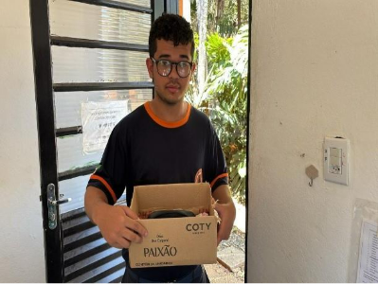
(56815 até 56820) Saruês, filhotes encontrados e entregues pela Defesa Civil de Campo Limpo Paulista no dia 14-09-2025

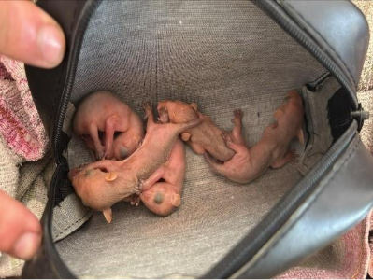
(56815 até 56820) Saruês


(56855) Gambá-de-orelha-branca, entregue por munícipe na base da GCM. Entregue pela GCM Campo Limpo Paulista no dia 16-09-2025

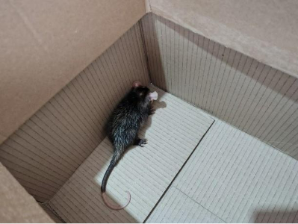
(56855) Gambá-de-orelha-branca

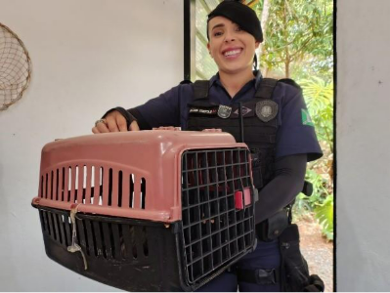
(57243) Gambá-de-orelha-preta, apresenta inchaço nas mamas. Entregue pela GM Campo Limpo Paulista no dia 25-09-2025

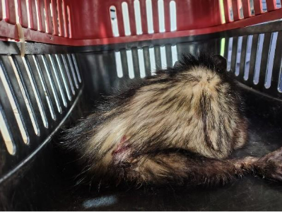
(57243) Gambá-de-orelha-preta

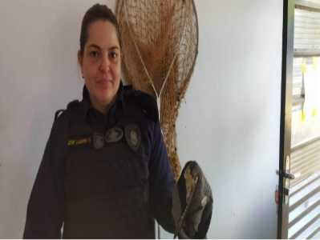
(57270) Quiri-quiri, encontrado sem voar com penas coladas na cabeça. Entregue pela GM Campo Limpo Paulista no dia 26-09-2025

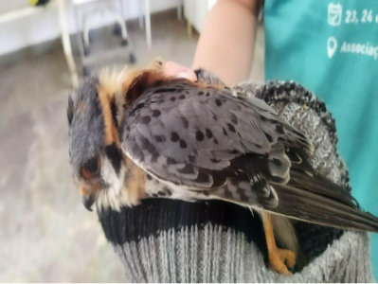
(57270) Quiri-quiri

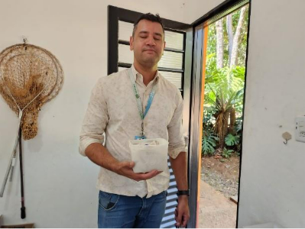
(57433) Gambá, macho filhote órfão. Entregue pela prefeitura de Campo Limpo Paulista no dia 30-09-2025

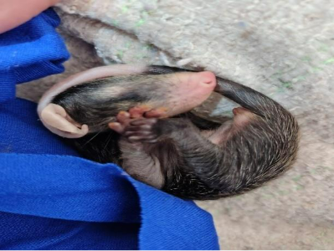
(57433) Gambá

